**Programme des journées TETMOST**

**30 et 31 octobre 2017 - Université de Bourgogne**

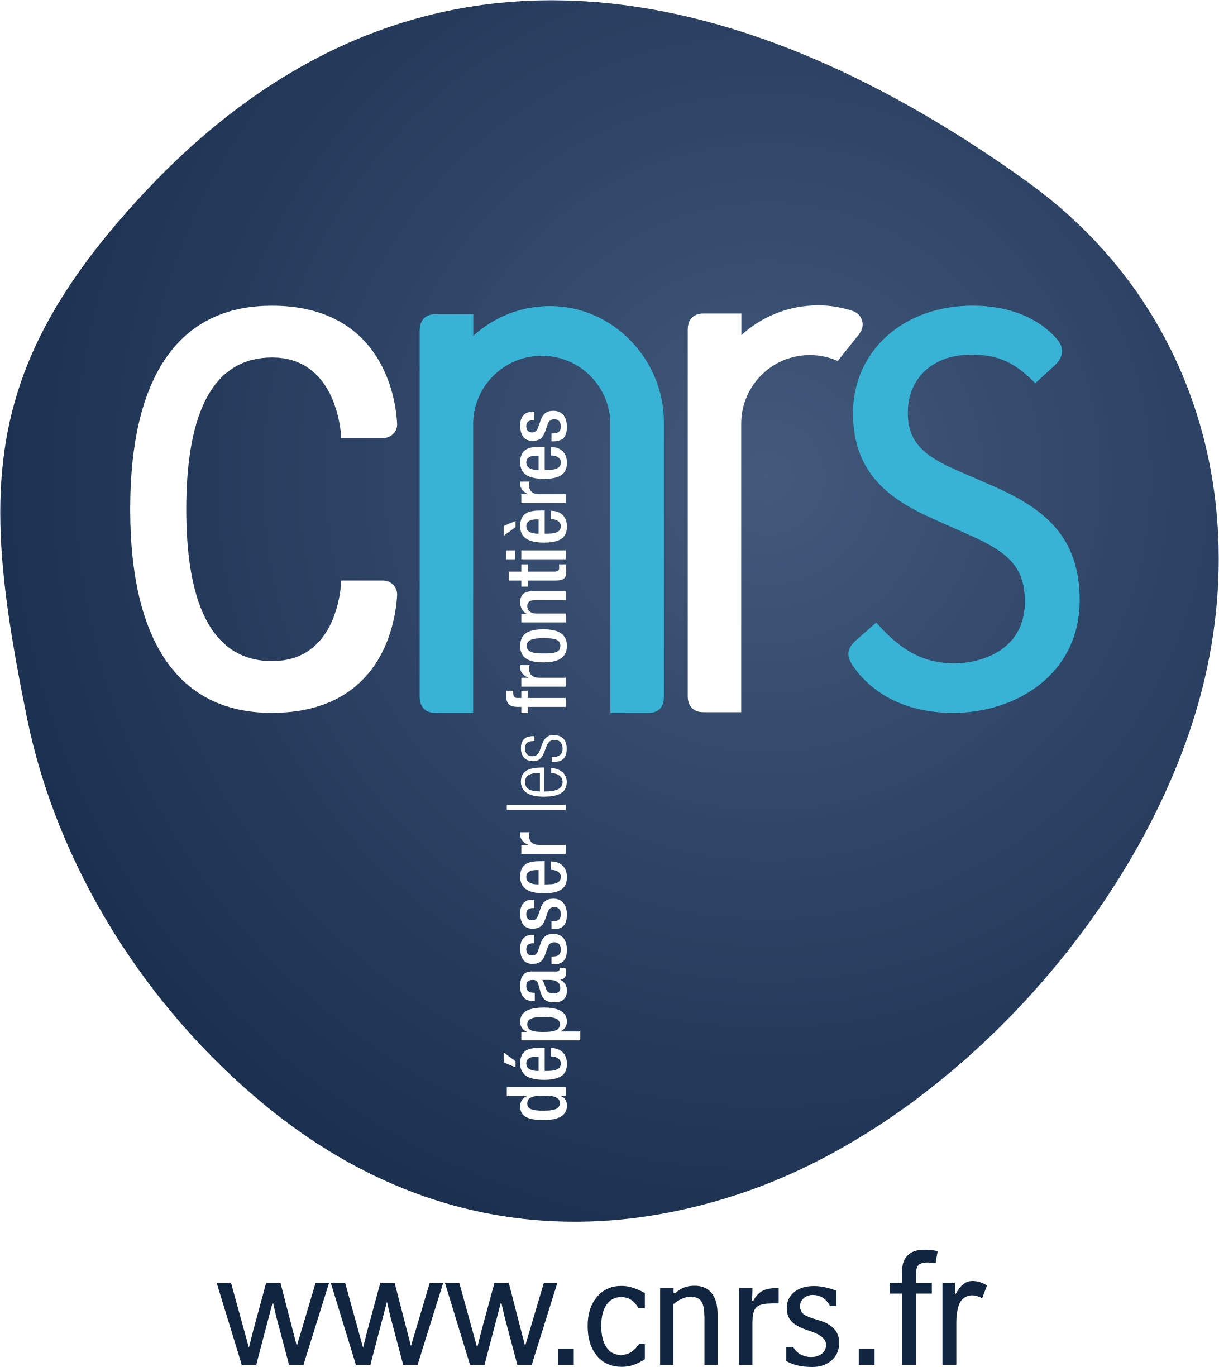

TETMOST (Toucher et Etre Touché. Les vertus inclusives du MOuvement et de la Sensibilité Tactiles) est un projet financé par la mission interdisciplinarité du CNRS.

Il est dirigé par Pierre Ancet, Maître de conférences en philosophie au Centre Georges Chevrier, et regroupe des chercheurs en philosophie et en sciences de l’ingénieur autour de la question de la substitution tactile destinée aux personnes aveugles et fortement malvoyantes. A l’issue de ce projet, un prototype de tablette tactile sera proposé.

**Lundi 30 octobre : Workshop TETMOST**

*9 h 30 : accueil des participants et du public universitaire*

**Session 1 : Approches philosophique et scientifique de la tablette haptique**

10 h – 11 h : Marion Chottin (IHRIM, ENS-Lyon)

*Présentation du projet TETMOST : contextes, ambitions, enjeux*

11 h – 12 h : Pierre Ancet (CGC, Université de Bourgogne)

*Limites et avantages de la substitution sensorielle*

12 h – 13 h : Katerine Romeo (LITIS, Université de Rouen)

*Etat d’avancement du projet de tablette de substitution sensorielle*

*13 h – 14 h 30 : Déjeuner*

**Session 2 : Approches scientifiques de la mobilité des personnes déficientes visuelles**

14 h 30 – 15 h 30 : Marc-Aurèle Rivière (LITIS, Université de Rouen)

*Orientation et mobilité pour les déficients visuels*

15 h 30 – 16 h 30 : Simon Gay (LITIS, Université de Rouen)

*Implémentation du système de navigation par une ceinture à retour vibratoire*

16 h 30 – 17 h 30 : Abdelkader Ben Amara (LITIS, Université de Rouen)

*Détection et suivi des points d'intérêts dans une vidéo*

**Mardi 31 octobre : Présentation du projet TETMOST aux associations partenaires**

*9 h – 9 h 15 : accueil des participants et des partenaires associatifs*

**Session 1 : Contexte**

9 h 15 – 9 h 45 : Marion Chottin (IHRIM, ENS-Lyon)

*Le toucher comme sens de la connaissance et du plaisir esthétique*

9 h 45 – 10 h 15 : Pierre Ancet (CGC, Université de Bourgogne)

*Limites de la substitution sensorielle dans le cadre du projet TETMOST*

**Session 2 : Aspects opérationnels et éthiques**

10 h 15 – 10 h 45 : Edwige Pissaloux et Katerine Romeo (LITIS, Université de Rouen)

*Etat des lieux des médiations technologiques dans les musées européens*

*Pause*

11 h 15 – 11 h 45 : Katerine Romeo (LITIS, Université de Rouen)

*Simplification de tableaux et d’œuvres d’art et application à la tablette StimTac*

11 h 45 – 12 h 15 : Simon Gay (LITIS, Université de Rouen)

*Présentation d’un projet de tablette à retour de force*

12 h 15 – 12 h 45 : Anne-Lyse Chabert (SPHERE, Université Paris Diderot)

*Comment les participants aveugles et malvoyants appréhendent-ils le fonctionnement de*

*la tablette ? L’outil de l’entretien micro-phénoménologique*

*12 h 45 – 14 h 15 : Déjeuner*

**Session 3 : Perspectives**

14 h 15 – 15 h 15 : Tests du prototype par les participants associatifs du projet

15 h 15 – 16 h 15 : Echanges entre les partenaires sur le principe de la tablette haptique

*Pause*

16 h 45 – 17 h 15 : Conclusions